Главная Новости Документы Сценарии Мелодии Софт Авторы Контакт Копилка
Баннерообмен
Главная\Документы\Сценарии школьных праздников

При использовании материалов этого сайта - АКТИВНАЯ ССЫЛКА и размещение баннера -ОБЯЗАТЕЛЬНО!!!

Ответное слово и слова благодарности выпускников на Выпускной и Последний звонок

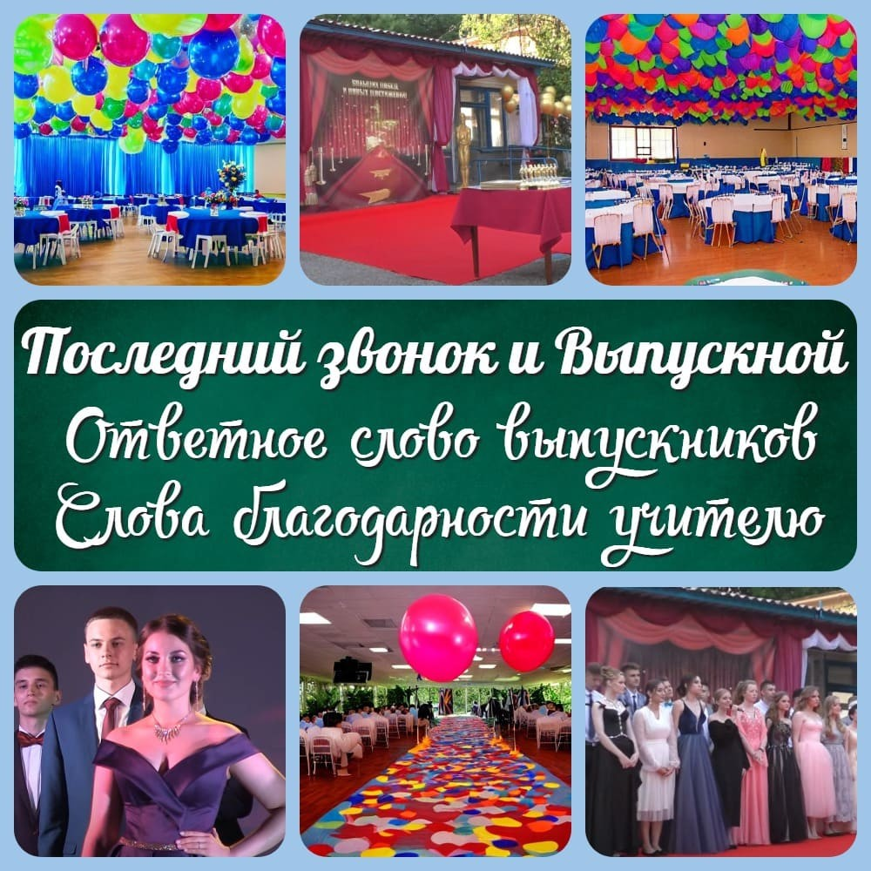

Ответное слово и слова благодарности выпускников на Выпускной и Последний звонок: Эмоции, которые трогают сердца
Дорогие читатели.

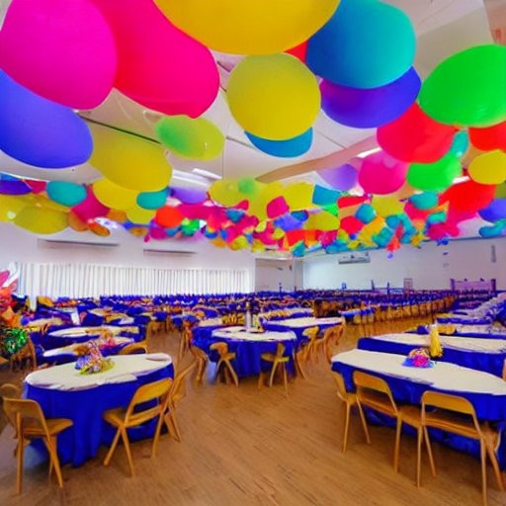Последний звонок и Выпускной вечер - это особенные моменты в жизни каждого выпускника. Это моменты, когда сердца переполняются эмоциями, воспоминаниями и благодарностью к тем, кто вложил свои знания, время и душу в их образование.
В этой статье мы погрузимся в атмосферу Последнего звонка, где выпускники выступают с ответными словами и словами благодарности для своих учителей. Мы расскажем о том, какие неподдельные эмоции и глубокие слова прозвучали на этом важном событии.

Вы узнаете о том, как выпускники выражают свою признательность учителям различных школьных предметов - от английского языка и истории до физики и астрономии. Их слова будут наполнены благодарностью, уважением и восхищением перед теми, кто помог им раскрыть свой потенциал и увидеть мир с новой перспективы.

Каждое слово выпускников станет отражением их уникального пути образования и влияния, которое оказали на них учителя. Вы узнаете, какие знания и ценности они унесут с собой в новую главу своей жизни, благодаря преданным учителям, которые стояли рядом и вдохновляли их на каждом шагу.

Прочтите эту статью, чтобы окунуться в атмосферу Последнего звонка и Выпускного бала, чтобы услышать истинные и трогательные слова выпускников и почувствовать, как каждое выражение благодарности становится знаком признания труда и любви к прекрасному делу - образованию.

Добро пожаловать в мир искренних эмоций и благодарности выпускников!

Ответное слово выпускников на Последнем звонке и Выпускном вечере

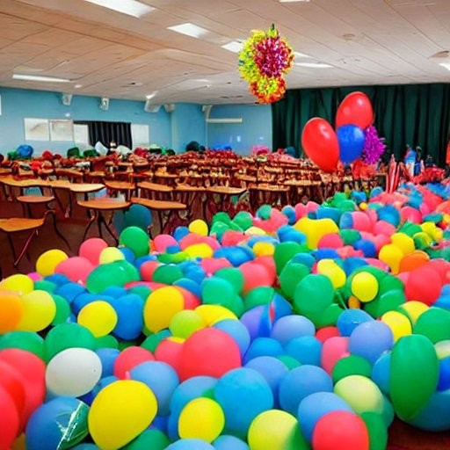1 выпускник: Вспоминая свою школьную жизнь, я осознаю, что она была полна воспоминаний, которые навсегда останутся со мной. Мы разделяли смех и слезы, радость и печаль, и вместе пережили множество приключений. Сегодня, стоя на этой сцене, я хочу поблагодарить своих учителей, классного руководителя и директора школы за то, что они подарили нам знания, опыт, терпение и доброту. Спасибо вам за то, что вы верили в нас и помогали нам расти.
- выпускница: В нашей школе я нашла не только друзей, но и настоящую семью. Мы прошли через многое вместе, и я благодарна каждому из Вас за поддержку и понимание. Учителя научили нас не только учебным предметам, но и жизненным урокам. Я хочу выразить благодарность своему классному руководителю за заботу и руководство, за то, что вы были нашим ориентиром в мире школьных перемен.

- выпускник: Каждый шаг, который мы делали вместе, открывал новые возможности и учил нас быть сильнее. Наши экскурсии и поездки были полны приключений и впечатлений, и я благодарен каждому из вас за то, что вы были рядом. Мы росли вместе, преодолевали препятствия и учились не бояться неизвестности. Благодарю своих учителей за вашу преданность и энтузиазм, которыми вы делали каждый день особенным.

- выпускница: Последний день детства наполняет наши сердца смешанными чувствами. Мы готовы встретить взрослую жизнь, но вместе с тем мы ощущаем некую тоску и ностальгию. Хочу поблагодарить директора школы за ваше руководство и поддержку, за то, что вы делали нашу школу местом, где мы чувствовали себя в безопасности и любимыми. Вы всегда были рядом, и мы ценим это.

- выпускник: Сегодня, стоя на этой сцене, я смотрю на каждое лицо и вижу дружбу, смех и незабываемые моменты, которые мы разделяли. Я благодарен своим учителям за то, что они не только учили нас математике и литературе, но и помогли нам развивать наши таланты и интересы. Благодарю вас за вдохновение и поддержку.

- выпускница: Все, что мы достигли вместе, было возможно благодаря нашей дружбе и взаимоподдержке. Мы поддерживали друг друга в трудные моменты и радовались успехам. Спасибо нашим учителям за ваше терпение, доброту и ласку, за то, что вы всегда верили в нас. Вы дали нам не только знания, но и веру в наши собственные силы.
- выпускник: Вот мы и стоим на пороге новой главы нашей жизни. Мы смело взираем в будущее, полное возможностей и вызовов. Наша школьная жизнь прошла, и мы готовы встретить новые испытания. Я благодарю всех наших учителей за строгость, которая научила нас ответственности и настойчивости. Вы подготовили нас к этому моменту, и я уверен, что мы сможем справиться с любыми трудностями.

- выпускница: Вспоминая наши первые школьные дни, я вижу, как мы росли вместе и преодолевали препятствия. Мы вместе переживали радости и печали, делали ошибки и извлекали из них уроки. Я хочу выразить благодарность каждому из наших учителей за вашу преданность и заботу. Вы показали нам, что настоящая сила заключается в знаниях и стремлении к самосовершенствованию.

- выпускник: Мы все стали сильнее благодаря тому, что прошли вместе. Каждый из нас имеет свою историю успеха, и я вижу, как мы все сияем на этой сцене.
Благодарю наших учителей за ваше терпение и внимание, за то, что вы видели в нас потенциал и постоянно поддерживали нас в нашем росте.

- выпускница: Все эти годы мы развивались не только умственно, но и духовно. Мы научились быть добрыми, сострадательными и ценить каждого человека в нашем классе. Я хочу выразить благодарность своему классному руководителю за то, что вы были нашим ориентиром, за то, что вы показывали нам пример доброты и уважения.

- выпускник: Время пролетело так быстро, и вот мы уже готовимся к прощанию со школой. Но наши воспоминания останутся с нами навсегда. Благодарю всех наших учителей за то, что вы вложили в нас свои знания и опыт. Вы открыли перед нами двери в мир знаний, и мы ценим это.

- выпускница: Сегодня я гляжу на каждое лицо в нашем классе и вижу, как мы все выросли и преобразились. Мы смеялись вместе, плакали вместе и поддерживали друг друга. Благодарю директора школы за ваше руководство и вдохновение, за то, что вы были для нас примером мудрости и стабильности.

- выпускник: Каждый из нас вносил свой вклад в наш классный коллектив, делая его особенным. Мы смело переступали через границы своих возможностей и учились преодолевать трудности. Благодарю всех наших учителей за вашу энергию и страсть к обучению, за то, что вы показали нам, что нет предела нашим достижениям.

- выпускница: Я горжусь каждым из нас и тем, как мы стали сильнее и увереннее с годами. Мы поддерживали друг друга и помогали в трудные моменты. Хочу поблагодарить наших учителей за вашу веру в нас, за то, что вы никогда не сомневались в наших способностях.

- выпускник: Мы заканчиваем этот этап нашей жизни, но не забываем, что перед нами открываются новые горизонты. Я благодарю всех наших учителей за строгость, которая заставляла нас стараться быть лучшими. Вы не только давали нам знания, но и помогали нам строить свое будущее.

- выпускница: Каждый из нас имеет свой уникальный путь, но вместе мы прошли долгий путь развития. Благодарю нашего классного руководителя за ваше внимание и заботу, за то, что вы всегда были готовы выслушать нас и поддержать.

- выпускник: Сегодня мы смотрим назад на все, что мы достигли вместе, и гордимся своими достижениями. Я благодарен каждому из вас за то, что вы были

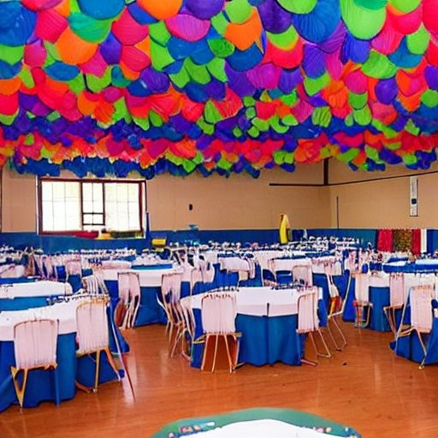частью нашей команды и делали нашу школьную жизнь яркой и незабываемой. Благодарю наших учителей за ваше руководство и наставничество, за то, что вы верили в наш потенциал.
- выпускница: В каждом из нас горит свет будущего, и я уверена, что каждый из нас сделает что-то великое в этой жизни. Мы должны быть благодарны нашим учителям за то, что они вложили в нас свое время и энергию, за то, что они верили в нас, даже когда мы не верили в себя.

- выпускник: Мы завершаем эту главу нашей жизни с гордостью и благодарностью. Наша школьная жизнь была заполнена драгоценными моментами, которые навсегда останутся в наших сердцах. Благодарю всех наших учителей за ваше наставничество и терпение, за то, что вы подарили нам инструменты для будущего.

10 выпускница: Мы смотрим на эту сцену, на наших друзей и учителей, и чувствуем, что мы сделали это вместе. Сегодня мы обещаем друг-другу поддерживать контакты и сохранять нашу дружбу, несмотря на расстояние. Благодарю директора школы за вашу мудрость и руководство, за то, что вы придали нашей школе особый характер и душу.

Слова благодарности учителю географии от выпускников 11 класса.
Уважаемый учитель географии ...Ф.И.О...., благодарим Вас за незабываемые годы. Ваши уроки раскрыли нам карты мира: географию, океаны, континенты, горы, реки. Спасибо за терпение, заботу и мудрость, с которыми вы нас вели. Ваши уроки были источником вдохновения, помогали открывать глаза на разнообразие мира. Вы оставили неизгладимый след в наших сердцах. Готовимся взлететь и начать новую главу. Ваши наставления будут нашими опорными точками в исследовании мира.

Спасибо за превосходное преподавание, внимание и сердце, которые вы вложили в нашу учебу. Гордимся, что вы были нашим учителем.

Слова благодарности учителю биологии на Последний звонок.
Уважаемый учитель биологии ...Ф.И.О...., мы хотим выразить глубокую благодарность за ваши незабываемые уроки. Ваше преподавание раскрыло перед нами удивительный мир растений, бактерий, флоры и фауны, грибов и генетики. Спасибо за вашу преданность и страсть к биологии, за то, что поделились с нами вашими знаниями и вдохновили нас на изучение живых организмов. Вы были не только нашим учителем, но и наставником, который помогал нам понять сложности науки и развивал наше любопытство. Спасибо за Вашу терпеливость, заботу и душевное отношение к каждому из нас. Ваши уроки оставили незабываемый след в наших сердцах и будут всегда вдохновлять нас на дальнейшие исследования и открытия. Сегодня мы завершаем этот этап в нашей жизни, но благодаря вам, мы готовы с уверенностью идти вперед, исследуя новые горизонты в биологии.
Спасибо за все, что вы сделали для нас.

Слова благодарности учителю химии на Выпускном вечере.
Уважаемый учитель химии, ...Ф.И.О....

Сегодня, на нашем Выпускном вечере, мы, выпускники, хотим выразить Вам глубокую благодарность за незабываемые годы. Ваши уроки были источником вдохновения, открывали перед нами захватывающий мир химии.

Спасибо, что поделились с нами знаниями и страстью к химическим опытам и лабораторным работам. Под Вашим руководством мы изучали таблицу Менделеева, проводили захватывающие эксперименты с аммиаком и щёлочью, исследовали свойства натрия и йода.

Вы были не только нашим учителем, но и наставником, который терпеливо вел нас по пути науки. Ваши мудрые советы и забота помогали нам преодолевать сложности и понимать основы химии. Вы оставили неизгладимый след в наших сердцах.

Сегодня мы готовимся взлететь и начать новую главу в своей жизни, и ваши наставления станут нашими опорными точками в исследовании мира. Спасибо за ваше превосходное преподавание, внимание и вложенное сердце. Мы гордимся тем, что Вы были нашим учителем и вдохновителем.

Слова благодарности учителю информатики на Выпускном вечере.
Уважаемый учитель информатики, ...Ф.И.О....

Сегодня, в этот особенный Выпускной вечер, мы, выпускники, хотим выразить вам искреннюю благодарность за незабываемые годы, проведенные в вашем классе.
Ваши уроки открыли перед нами прекрасный мир Интернета, программирования и работы с компьютером.

Спасибо Вам за то, что Вы научили нас не только работе с Виндоуз и Вордом, Экселем и ПауэрПоинтом, но и показали, как использовать принтер и сканер. Ваши уроки были источником вдохновения, помогали нам открывать глаза на разнообразие возможностей современных технологий.

Вы были не только нашим учителем, но и наставником, который с терпением и заботой вел нас через мир информатики. Ваши мудрые советы и знания стали нашими опорными точками в исследовании и понимании современного мира.
Мы готовимся взлететь и начать новую главу в нашей жизни, и ваше превосходное преподавание, внимание и сердце, которые вы вложили в нашу учебу, будут всегда оставаться в наших сердцах. Мы гордимся тем, что Вы были нашим учителем информатики.

Слова благодарности для учителя русского языка и литературы на Выпускном вечере.
Уважаемый учитель русского языка и литературы, ...Ф.И.О....

Сегодня, в этот знаковый момент нашей выпускного вечера, мы, выпускники, хотим выразить Вам глубокую благодарность за незабываемые годы, проведенные в Вашем классе. Ваши уроки раскрыли перед нами богатство русского языка и литературы.

Спасибо вам за то, что Вы подарили нам не только знания, но и заставили нас запомнить веселые фразы, такие как "цыган на цыпочках цыпленок". Вы вдохновляли нас изучать творчество великих писателей, таких как Толстой и Достоевский, Тургенев и Пушкин.

Ваши уроки стали не только путеводителем в мире слов, но и открывали перед нами глубины человеческих чувств и мыслей. Вы оставили неизгладимый след в наших сердцах, и мы гордимся, что Ваши наставления станут нашими опорными точками в дальнейшем исследовании мира.

Спасибо Вам за ваше превосходное преподавание, за внимание и заботу, которые Вы вкладывали в каждого из нас. Ваше сердце и мудрость всегда были нам вдохновением. Мы готовимся взлететь и начать новую главу в нашей жизни, и Вы,
....ФИО. , всегда будете оставаться в наших сердцах.

Слова благодарности выпускников для учителя английского языка на Выпускном вечере.

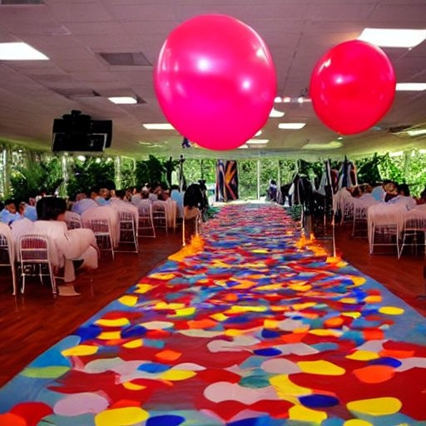

Уважаемый учитель английского языка, ...Ф.И.О....

В этот особенный момент, нашего выпускного вечера, мы хотим выразить Вам искреннюю благодарность за незабываемые годы, проведенные в Вашем классе. Ваши уроки стали для нас вдохновением и путеводной звездой в изучении английского языка.

Благодарим вас за то, что вы сделали наше произношение замечательным, помогли нам справиться с фразой "Вэлкам ту Москоу, зе кэпитал оф Рашн Федерейшн!" Ваше терпение и забота стали неоценимыми сокровищами, которые мы будем хранить всегда.

Мы будем хранить наш словарь, наполненный английскими словами, как драгоценное наследие, и помнить песенку "Джингл Белс", которую мы с Вами пели. Ваши уроки не только расширили наши знания, но и открыли перед нами двери к культуре и разнообразию англоязычного мира.

Мы глубоко признательны вам за ту искренность и преданность, с которыми Вы внедряли знания в наши умы и сердца. Ваши уроки не только развивали наши языковые навыки, но и пробуждали наше любопытство и стремление к самосовершенствованию. Вы вложили в нас веру в собственные силы и уверенность в нашем будущем.

Спасибо за превосходное преподавание, внимание и сердце, которые Вы всегда вкладывали в нашу учебу. Вы оставили неизгладимый след в наших сердцах, и мы гордимся тем, что вы были нашим учителем.

Слова благодарности выпускников учителю истории
Уважаемый учитель истории, ...Ф.И.О....

Сегодня мы собрались здесь, чтобы выразить Вам глубокую благодарность за незабываемые годы обучения. Ваши уроки превратили историю в живой рассказ, который мы запомним на всю жизнь.
Вы погрузили нас в далекое прошлое, позволив нам ощутить основание Москвы в 1147 году и мужество наших предков в Куликовской битве в 1380 году. Мы гордимся и помним даты 1941-1945, которые свидетельствуют о мужестве и стойкости нашей страны в годы Великой Отечественной войны.

Вы не только передавали нам факты и даты, но и оживляли историю через легенды, анекдоты и волнующие исторические факты. Вы показали нам, что история - это не просто набор событий, а уроки, которые мы должны усвоить и применить в нашей жизни.

Ваши уроки вдохновили нас и заставили задуматься о значениях, историческом наследии и ценности мира, который создали наши предшественники. Вы развили в нас критическое мышление и понимание исторических процессов.

Мы покидаем эти стены с глубоким уважением к Вам и с памятью о том, что мы узнали. Ваши наставления станут для нас ориентиром в будущем, помогая нам принимать взвешенные решения и понимать значение нашего прошлого.

От всего сердца, мы выражаем Вам свою искреннюю благодарность за Ваше превосходное преподавание, энтузиазм и проникновенное отношение к истории. Вы оставили неизгладимый след в наших сердцах и стали для нас не только учителем, но и наставником.

Слова благодарности выпускников 11 класса для учителя физики
Уважаемый учитель физики, ...Ф.И.О....

Сегодня мы хотим поблагодарить Вас за то, что открыли перед нами удивительный мир физики. Ваши уроки стали настоящими открытиями, которые мы запомним на всю жизнь.

Теперь атом и квант уже не пугают нас, благодаря Вашему терпению и ясным объяснениям. Вы научили нас понимать электричество, механику и оптику настолько хорошо, что мы на "ты" с этими дисциплинами. Мы больше не путаем силу притяжения и силу трения, и даже немного понимаем, что такое атомная физика.

Ваши уроки были источником вдохновения и удивления. Вы умеете заинтересовать даже самых несговорчивых учеников и пробудить в них любопытство к физическим явлениям. Благодаря Вам мы узнали, что физика окружает нас повсюду и имеет огромное влияние на нашу жизнь.

Мы благодарны вам за Ваше превосходное преподавание, за Ваш энтузиазм и за то, что Вы всегда были готовы помочь нам в нашем познании мира. Вы стали для нас не только учителем, но и наставником, который вложил в нас знания и уверенность в наших силах.

Сегодня мы покидаем школу с глубоким уважением к Вам и с яркими воспоминаниями о наших физических экспериментах и открытиях. Ваши наставления будут нашей опорой в дальнейшем путешествии в мире науки.

От всего сердца, мы выражаем Вам искреннюю благодарность за Ваш вклад в наше образование и за то, что Вы вложили в нас любовь к физике. Мы гордимся тем, что Вы были нашим учителем.

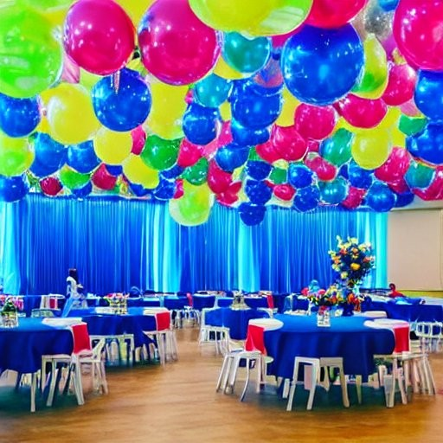Слова благодарности учителю астрономии на
празднике Последний звонок

Уважаемый учитель астрономии, ...Ф.И.О....

Сегодня мы хотим выразить Вам искреннюю благодарность за то, что открыли нам великую тайну космоса. Ваши уроки стали настоящими звездными путеводителями, которые мы запомним на всю жизнь.

Вы научили нас не путать звезды и планеты. Теперь мы точно знаем, где находится Марс, а где Юпитер. С первого взгляда мы сможем указать Млечный Путь и найти Большую и Малую Медведицы.

Ваши увлекательные рассказы о просторах Вселенной, о далеких галактиках и о загадочных черных дырах захватывали наше воображение. Вы не только передавали нам знания, но и пробуждали в нас любовь к астрономии.

Благодаря Вашим урокам мы смогли осознать нашу ничтожность во Вселенной и одновременно почувствовать, что мы часть этого великого и загадочного мира. Вы расширили наши горизонты и научили нас видеть красоту и величие космоса.

Мы благодарим Вас за ваше превосходное преподавание, за Ваше старание и удивительное знание. Вы открыли перед нами новые горизонты и внушили нам веру в наши возможности.

Сегодня мы покидаем школу с неподдельным восхищением и глубокой благодарностью к Вам. Ваши уроки останутся с нами навсегда, и мы будем помнить каждую звезду, каждую планету и каждую галактику, о которых Вы рассказывали.

От всей души, мы хотим сказать Вам огромное спасибо за Ваше терпение и за то, что Вы подарили нам любовь и уважение к астрономии. Мы гордимся тем, что Вы

были нашим учителем.

Слова благодарности учителю математики (алгебры, геометрии) на Выпускной и Последний звонок
Уважаемый учитель математики, ...Ф.И.О....

Сегодня мы хотим выразить Вам глубокую благодарность за Ваше непревзойденное преподавание и вдохновение. Ваши уроки математики стали для нас источником уверенности и знания.

Благодаря Вашим урокам, теперь нас не проведешь детской шуткой о 2+2*2. Мы теперь уверенно знаем, что правильный ответ равен 6. Вы научили нас логике и аргументации, что помогает нам не только в математике, но и во многих аспектах жизни.

Вы расширили наши горизонты, показав нам, что математика - это не только числа и формулы, но и логика мышления, решение сложных проблем и нахождение красоты в абстрактных концепциях.

Нас не напугаешь равнобедренным и равносторонним треугольником, потому что мы знаем их свойства и особенности. Вы научили нас видеть гармонию и симметрию в геометрических фигурах, и это развило наше воображение и эстетическое восприятие.

Мы также хотим поблагодарить Вас за то, что познакомили нас с великим Пифагором и его теоремой. Мы осознаем важность исследования и открытий в математике, и Ваши знания и страсть к предмету передались нам.

Ваши уроки оставят неизгладимый след в наших сердцах и разуме. Вы не только передали нам знания, но и внушили нам веру в наши собственные способности. Вы помогли нам развить логическое мышление, аналитические навыки и научили нас решать сложные задачи.

Мы благодарим вас за Вашу преданность, терпение и непрерывную поддержку. Вы были не только нашим учителем, но и наставником, который всегда был готов помочь и объяснить. Мы гордимся тем, что Вы были частью нашего образования.

Читать сценарии праздника Последнего звонка:

- Сценарий Последнего звонка в школе
- Последний звонок :"Телестудия", сценарий с переделанными песнями
- Сценарий Последнего звонка в школе с театральным уклоном.
- Последний звонок в школе - сценарий
- Сценарий праздника Последнего звонка в школе
- Фрагмент сценария«Последнего звонка» - инсценировка
- Последний звонок, сценарий
- Сценарий проведения Последнего звонка
- Сценарий празднования Последнего звонка
- Сценарий "Последний звонок" в 11 классе
- Сценарий ПОСЛЕДНИЙ ЗВОНОК В 11-м КЛАССЕ
- Смешная современная сценка "Яндекс.Алиса спасает Последний звонок"
- Переделанные песни для Последнего звонка
- Песня "Последний звонок" - Лера Козлова
- Песня "Последний звонок" - Алсу

Читать сценарии Выпускного вечера:
- Выпускной вечер - сценарий школьного праздника
- Выпускной вечер - сценарий
- СЦЕНАРИЙ ВЫПУСКНОГО ВЕЧЕРА В 9-х КЛАССАХ
- Выпускной бал «Над вашей жизнью алые взметнутся паруса».(сценарий)
- Примерный сценарий "Выпускного бала"
- Сценарий выпускного бала в школе
- Переделанные песни для Выпускного вечера
- Сценка на выпускной: "Прощание со школой"
- Сценарий выпускного бала
- Переделанные песни к Выпускному вечеру.
- Сценарий выпускного вечера.
- Выпускной в 4 классе.
- Сценарий "Выпускного бала"
- Сценарий выпускного в 4 классе
- "Как Иван профессию выбирал"- Сценарий школьного выпускного вечера
- Музыка, караоке, песни, мелодии, слова для проведения Выпускного вечера, бала.
- Последний звонок :"Телестудия", сценарий с переделанными песнями
- Авторские стихи-поздравления к выпускному вечеру для учителей и учеников
- Идеи сценок для школьных праздников
- Слова благодарности от выпускницы к учителям на Выпускном вечере

Слова ассоциации (тезаурус) к статье:
рассвет, аттестат, вступительные экзамены, шарики, платье, слезы, совершеннолетие

Смотреть видео к статье:

вечер 11класс г.Владикавказ 2022г.
Watch on
Опубликовано 22.05.2023
Выпускной
Share

